De ram van ..
Ramlam: 1371-89845
Fokker: Gerrit Hammink, Weerselo

Eigenaar: Gerrit Hammink, Weerselo
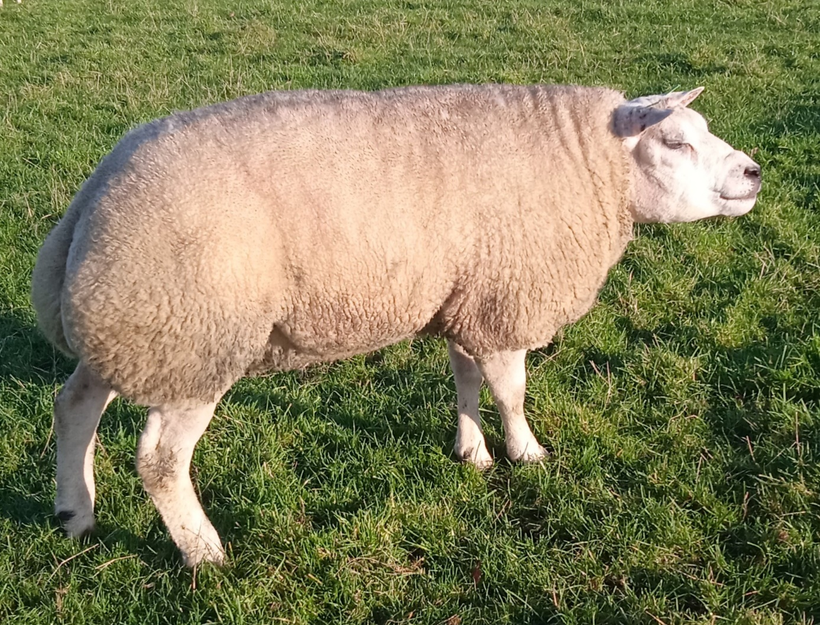

Ram 1371- 89845.

